Úkol č.
Vybarvi všechna písmenka Ć a zkus vymyslet ještě jiná slova začínající hláskou Č.
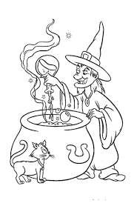

M
Č
K
Ž
T
A
Č
Č
J
H
Ď
O
S
F
Č
K
Č
U
G
P
L

